Для произнесения свистящих звуков требуются сложные и точные движения языка, в которых участвуют
- кончик языка (он находится за нижними зубами),
- боковые края языка (они плотно примыкают к верхним коренным зубам), - спинка языка (передняя часть ее приподнимается к альвеолам и образует с ними щель.
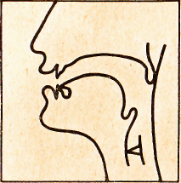
Выработке необходимых движений языка и воздушной струи способствуют следующие упражнения.
Свистящие звуки
С, З, Ц

Артикуляция свистящих звуков:
[С], [С’], [Ц] | [З], [З’]
Без голоса | С голосом
Губы в улыбке, зубы видны, зубы сближены (не сжимать), широкий кончик языка упирается в основание нижних зубов. Воздух идет по середине языка, должен быть холодным.

Подготовка к постановке звука С
- Вытянуть губы вперед, подуть на руку, чтобы ощущался холодный воздух.
2. Просунуть между зубами язык и подуть на ватку, затем убрать язык за нижние зубы, растянуть губы, как при улыбке, зубы сблизить и произнести с.
3. Лист бумаги разрезать ножницами на узкие полоски в виде бахромы и дуть на полоски, держа разрезанную бумагу двумя руками у рта.
Для подготовки к произношению свистящих звуков С, СЬ, З, ЗЬ, Ц
Передать, как звучит пила (с—с—с).

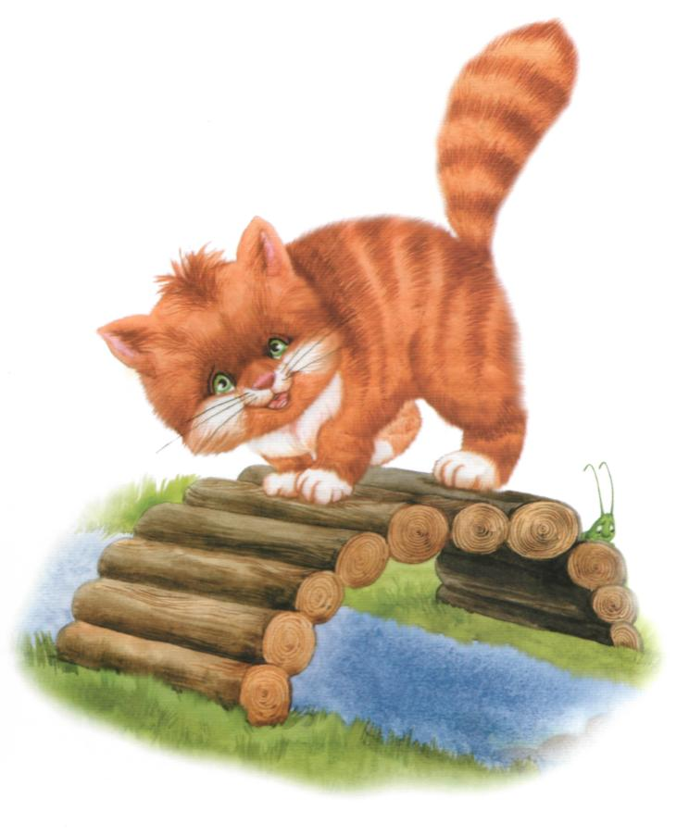
По материалам специальных и интернет источников материал подготовили учителя-логопеды Димовидова О.А., Лемехова О.В.
- “Заборчик”
Улыбнись, покажи сомкнутые зубы. Вот какой заборчик! Удерживать это положение до счета 3.
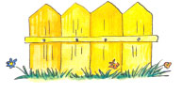
- «Лопатка» - положи широкий язык на нижнюю губу и удержи под счет до 8.
Губы не напряжены, нижняя губа не должна подворачиваться на нижние зубы. Боковые края языка касаются уголков рта.
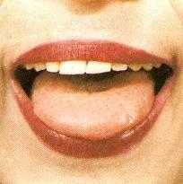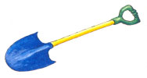
- «Сдуй ватку с кончика языка» - щеки не надувать.
- «Забей в ворота гол» - дуть с «лопатки» на ватный шарик (чтобы он попал в ворота). 
- «Чистим нижние зубы» - открой широко рот, губы улыбаются, кончиком широкого языка води по передним нижним зубам снизу вверх.

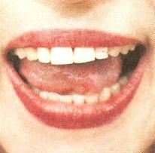
- «Горка» - открыть рот широко, широкий язык опустить за нижние зубы, и упереться кончиком в основание нижних зубов, плотно прижать боковые края языка к верхним коренным зубам, по середине языка должен быть желобок.
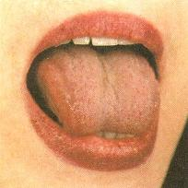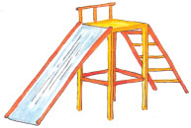

- Петь звук [А] –открой рот, кончик языка спрячь за нижними зубами. Пой А-А-А….
Язык широкий, боковые края лежат на нижних коренных зубах, спинка языка опущена.

- «Качели» - улыбнись, открой рот. Как при звуке [А] и подержи на счет «раз», подними широкий язык за верхние зубы - «два», повторять под счет.
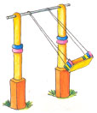

Игра «Спой песенку «водички»
- С – С – С
«Накачаем колесо» - С – С – С
Запомни и повтори ряд слогов.
Взрослый произносит сразу два, три, четыре слога.
Ребенок воспроизводит слоговые ряды.
С А — СЫ СЫ — С А
С А — СЫ — С А
СЫ —СА — СЫ
СА —СА —СЫ —СЫ
СА —СЫ —СА —СЫ
Произнеси слова (со слогом са).
а) сад, сам, сами, садик, сайка, коса,
б) сало, сахар, лиса, полоса, краса,
в) сады, сапог, касса,
г) салат, салют, самолет, санитар, самовар, сарафан.

И так же с другими слогами сы, со, су

